台北市立松山高103學年度第二學期第一次期中考高三社會組數學科試卷
一、多重選擇題：每題5分，共20分(完全正確得5分﹐只錯一個選項可得3分﹐答錯兩個選項可得1分，答錯兩個以上的選項得0分)
（ ） 1. 試判斷下列各無窮數列，請選出何者為收斂數列?
(A) 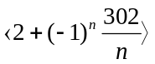
(B) 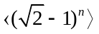
(C) 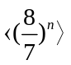
(D) 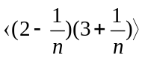
(E) 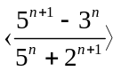
（ ） 2. 試判斷下列各無窮級數，請選出何者為收斂級數?
(A) 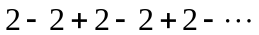
(B) 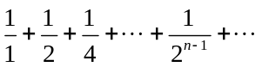
(C) 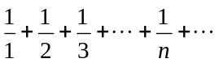
(D) 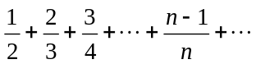
(E) 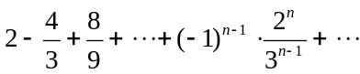
（ ）3. 設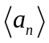﹐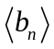﹐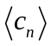均為無窮數列﹐下列敘述何者正確﹖
(A) 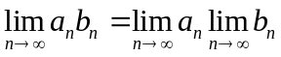
(B) 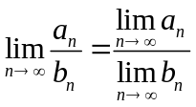
(C) 若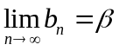﹐則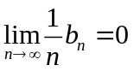
(D) 若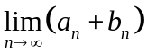及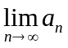均存在﹐則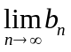存在
(E) 若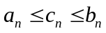﹐且﹐均收斂﹐則為收斂數列。
（ ）4. 判斷下列敘述何者為真？
(A)若數列< a_{n} >收斂,< b_{n} >發散，則數列< a_{n} +b_{n} >發散。
(B)若數列<| a_{n} |>收斂,則數列< a_{n} >收斂。
(C)設數列< a_{n} >，部分和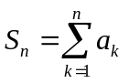，若數列<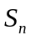>收斂，則無窮級數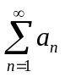亦收斂。
(D)若數列< a_{n} >收斂於0，則無窮級數收斂。
(E) 若無窮級數收斂，則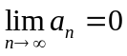。
※請翻面，背面尚有試題。接續……
二、填充題：每格6分，共60分
- 求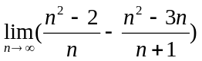= (A) 。
- 求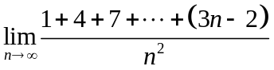= (B) 。
- 求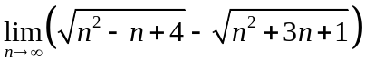= (C) 。
- 已知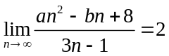﹐求常數a+b的值為 (D) 。
- 求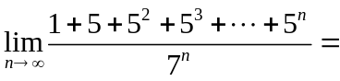 (E) 。
- 已知首項為2的無窮等比級數的和為6﹐求n的最小值 (F) ，使得其前n項的和S_{n}滿足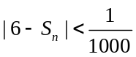。（已知log2 ≈ 0.3010﹐log3 ≈ 0.4771）
- 設無窮數列<>滿足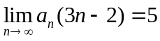﹐則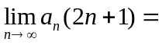 (G) 。
- 求無窮級數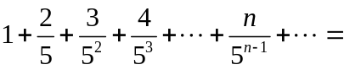 (H) 。
- 若無窮等比級數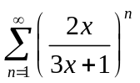收斂﹐則的範圍為何﹖答： (I) 。
- 求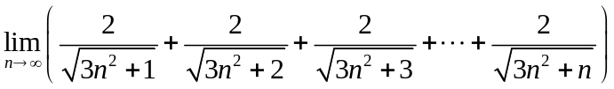= (J) 。

三、計算題：每大題10分，每小題5分，共20分
- (1)利用數學歸納法證明: 當正整數n ≥ 4時﹐不等式2^{n} ≥ n²恆成立。
(2)利用(1)求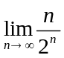的值。
- 求無窮級數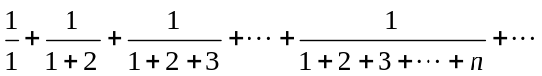的值﹒

台北市立松山高103學年度第二學期第一次期中考高三社會組數學科答案卷
班 號姓名
一、多重選擇題：每題5分，共20分(完全正確得5分﹐只錯一個選項可得3分﹐答錯兩個選項可得1分，答錯兩個以上的選項得0分)
1. | 2. | 3. | 4.
ABDE | BE | CD | ACE
二、填充題：每格6分，共60分
A | 4 | F | 22
B |  | G | 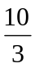
C |  | H | 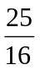
D | − 6 | I | 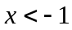或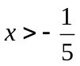但
E | 0 | J | 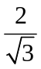
三、計算證明題：每大題10分，每小題5分，共20分
1.  (1)略(2) =0 | 2.  =2
台北市立松山高103學年度第二學期第一次期中考高三社會組數學科答案卷
班 號姓名
一、多重選擇題：每題5分，共20分(完全正確得5分﹐只錯一個選項可得3分﹐答錯兩個選項可得1分，答錯兩個以上的選項得0分)
1. | 2. | 3. | 4.
二、填充題：每格6分，共60分
A |  | F
B |  | G
C |  | H
D |  | I
E |  | J
三、計算證明題：每大題10分，每小題5分，共20分
1. | 2.

